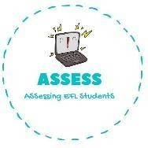
1. Find the words.
Name: Surname: N^{ber}: Grade/Class:
Assessment: | Date:
 | Teacher’s signature: | Parent’s signature:

ENGLISH EXAM

Vocabulary

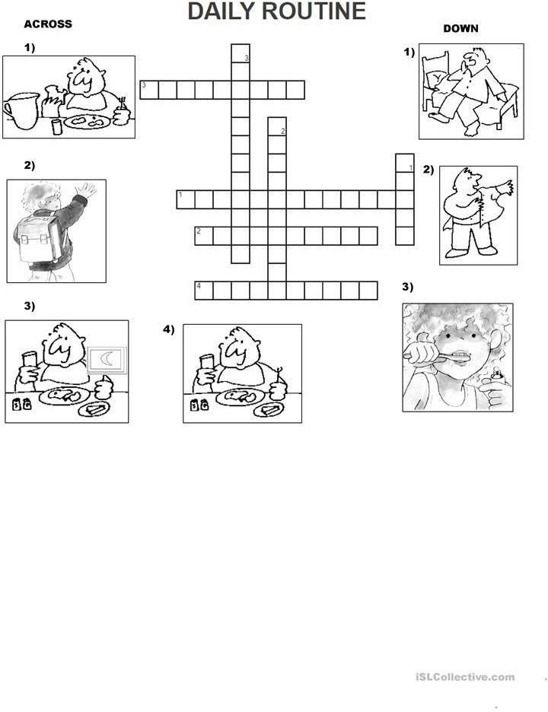
Across: Down:
1) H_ _ _ b _ _ _ _ _ _ _ _ 1) G _ _ u _
2) G_ t_ s_ _ _ _ _ 2) G _ _ d _ _ _ _ _ _
3) H_ _ _ L_ _ _ _ 3) B _ _ _ _ m _ t _ _ _ _
4) H _ _ _ D _ _ _ _ _

Assessing EFL Students

